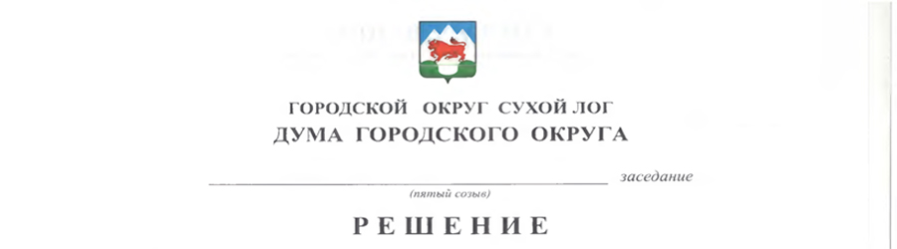
От 27.11.2014 №297-РД

О внесении изменений и дополнений в Положение о
Счетной палате городского округа Сухой Лог, утвержденное
Решением Думы городского округа от 28.06.2012 № 46-РД

В целях приведения в соответствие Положение о Счетной палате городского округа Сухой Лог с Федеральным законом от 07.02.2012 № 6-ФЗ «Об общих принципах организации и деятельности контрольно-счетных органов субъектов Российской Федерации и муниципальных образований», Дума городского округа
РЕШИЛА:
- Дополнить статью 6 пунктом 5 следующего содержания: «5. Граждане, замещающие муниципальные должности в контрольно-счетном органе муниципального образования, не могут состоять в близком родстве или свойстве (родители, супруги, дети, братья, сестры, а также братья, сестры, родители, дети супругов и супруги детей) с Председателем Думы городского округа, Главой городского округа Сухой Лог, руководителями судебных и правоохранительных органов, расположенных на территории городского округа Сухой Лог.».
- Дополнить пункт 1 статьи 8 подпунктом 11 следующего содержания: «11) подготовка предложений по совершенствованию осуществления главными администраторами бюджетных средств внутреннего финансового контроля и внутреннего финансового аудита.».
- В пункте 1 статьи 5 слова «сроком на 5 лет» исключить.
- Опубликовать настоящее Решение в газете «Знамя Победы» и разместить на официальном сайте городского округа Сухой Лог.
- Контроль исполнения настоящего Решения возложить на постоянную мандатную комиссию (И.В. Коновалова).

Глава городского округа С.К. Суханов
Председатель Думы городского округа В.С. Порядин

